**微算機系統**

實驗貳

組別: 24

班級、姓名與學號：

資工二 劉濬夤 109590048

資工二 黃漢軒 109590031

日期： 2021.10.14

1. **實驗內容**：

加法器(8bit+8bit) 與 BCD加法器電路

1. **實驗過程與結果**：

實驗一：

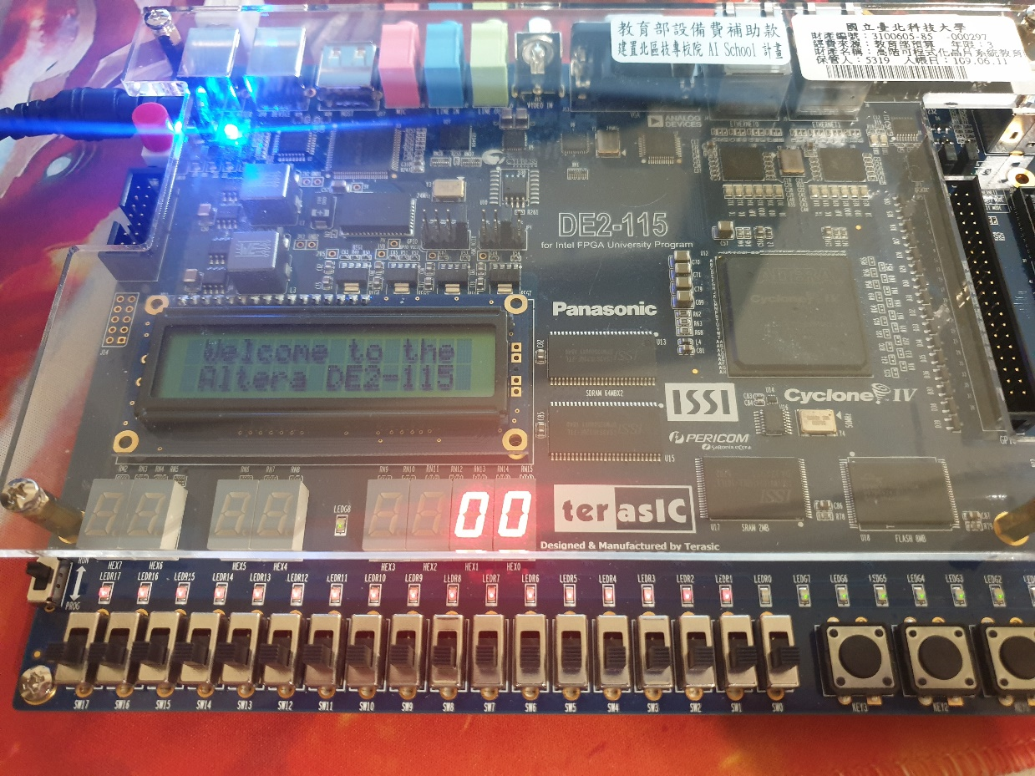

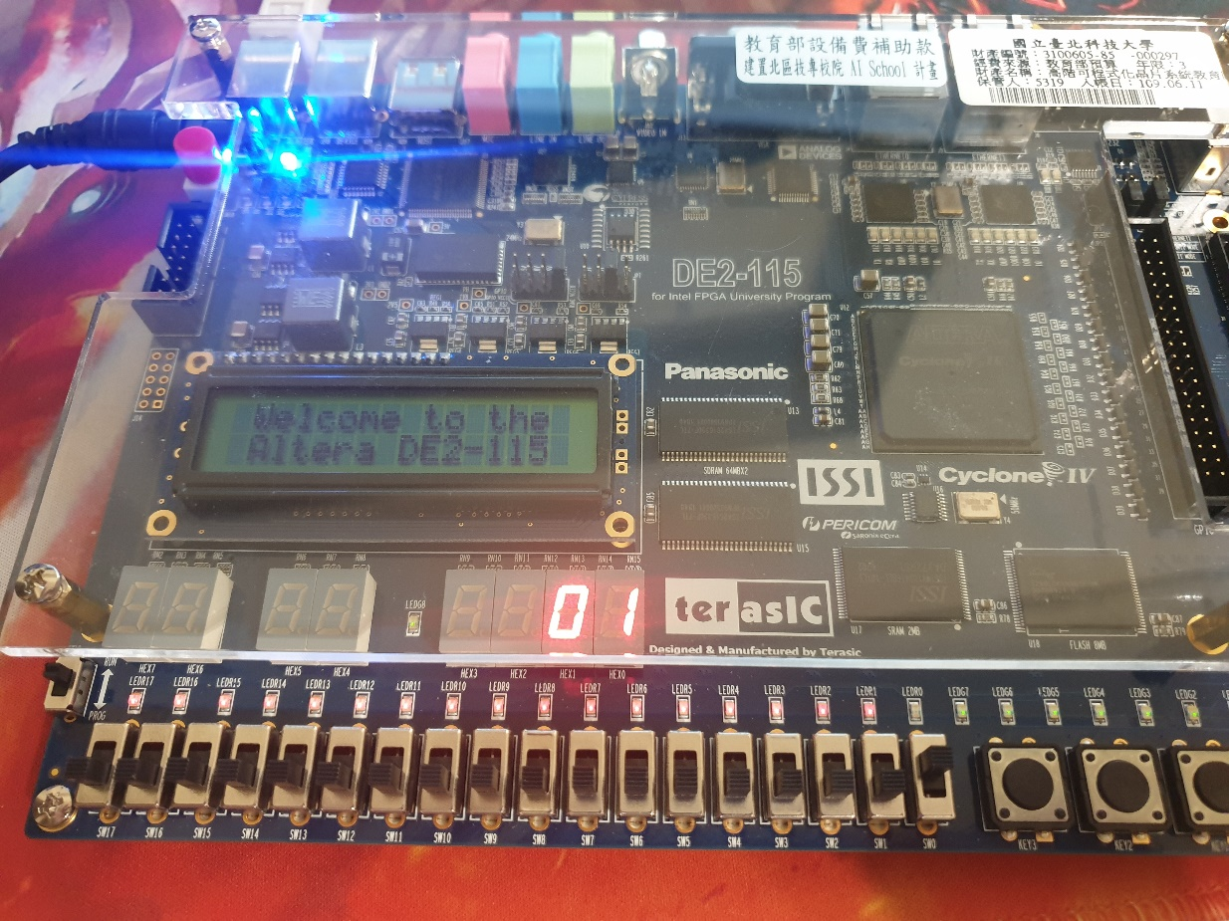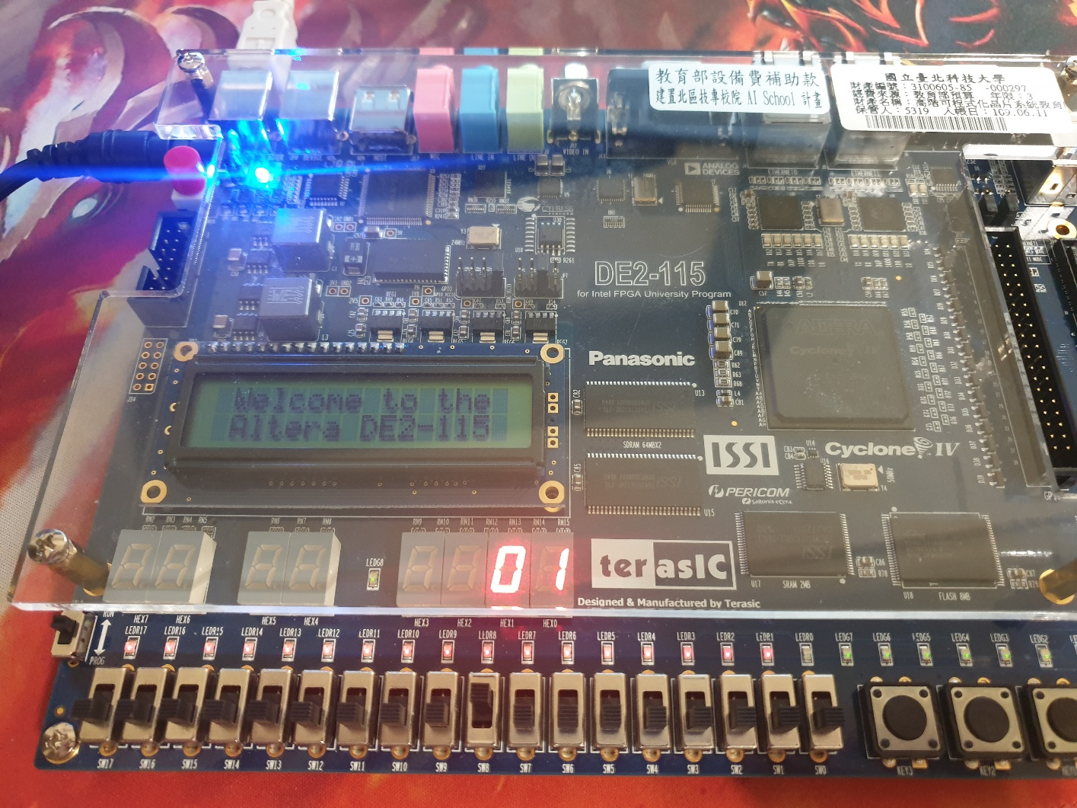

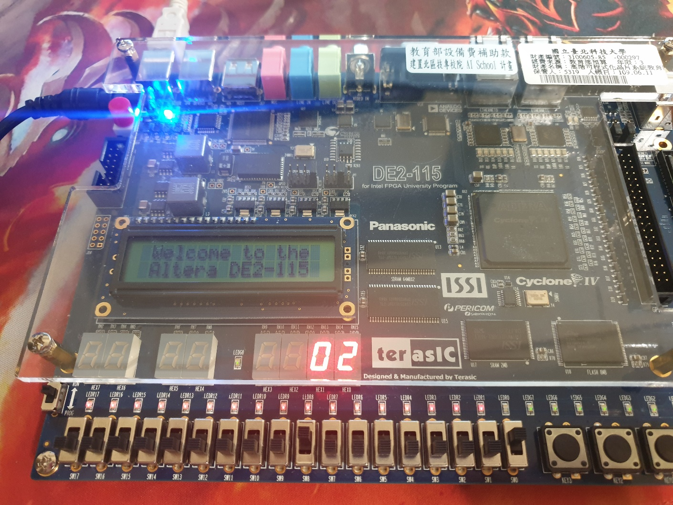

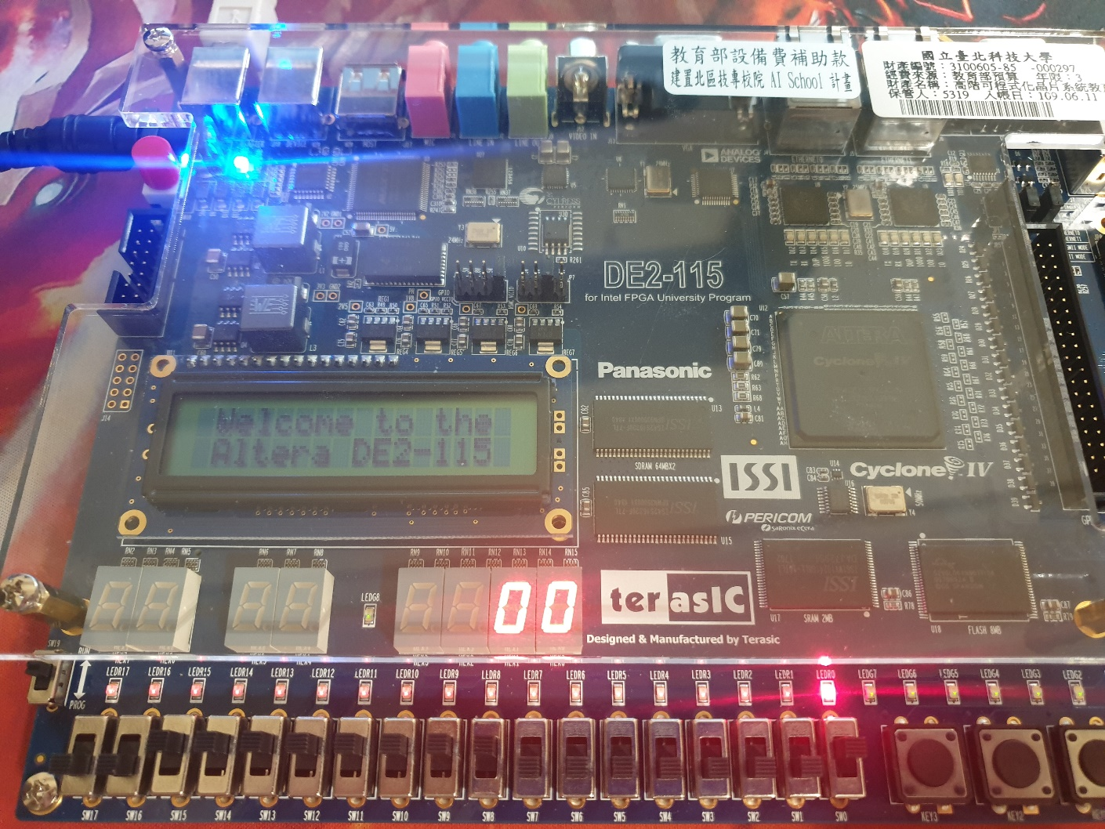

(依要求展示1bit加法所有情況，以及超過FF的overflow燈號)

1. **程式碼**：

主程式

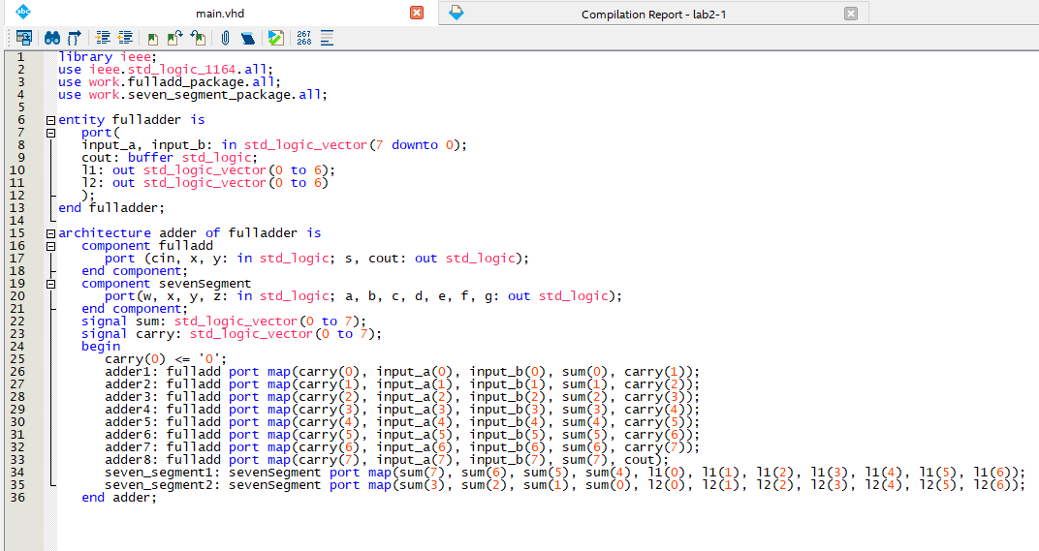  
1bit加法器邏輯電路：

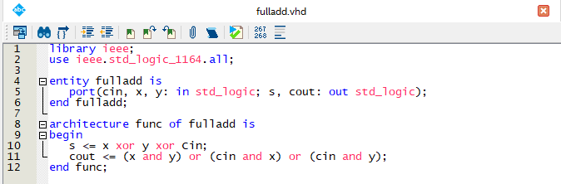

七段顯示器解碼電路：

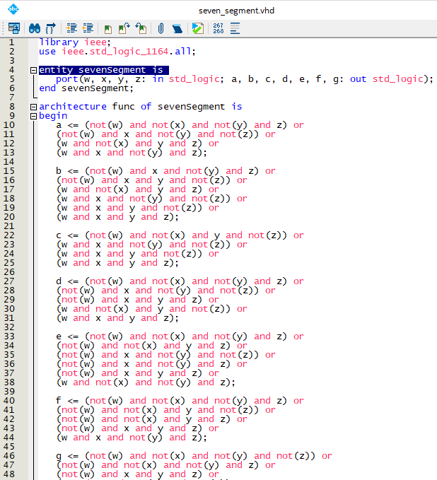

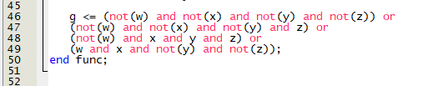

**實驗二程式碼：**

實驗二程式碼大致上與實驗一相同，唯一差別是在於BCD加法器有+6修正電路的部分  


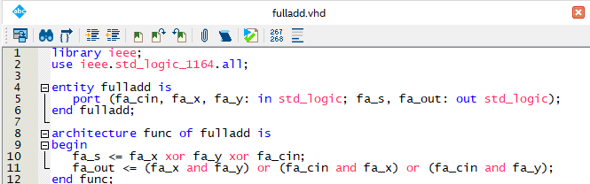

+6修正電路：

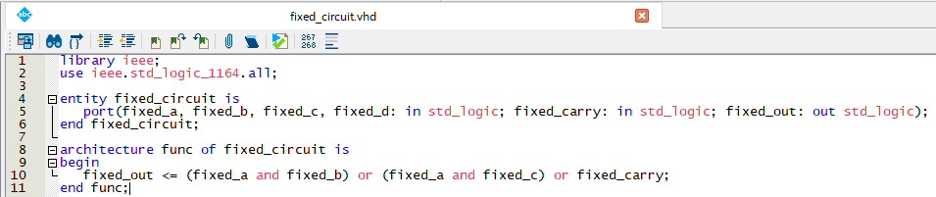

7段顯示解碼器因程式碼相同，就不再多貼一次了。

**實驗二結果：**

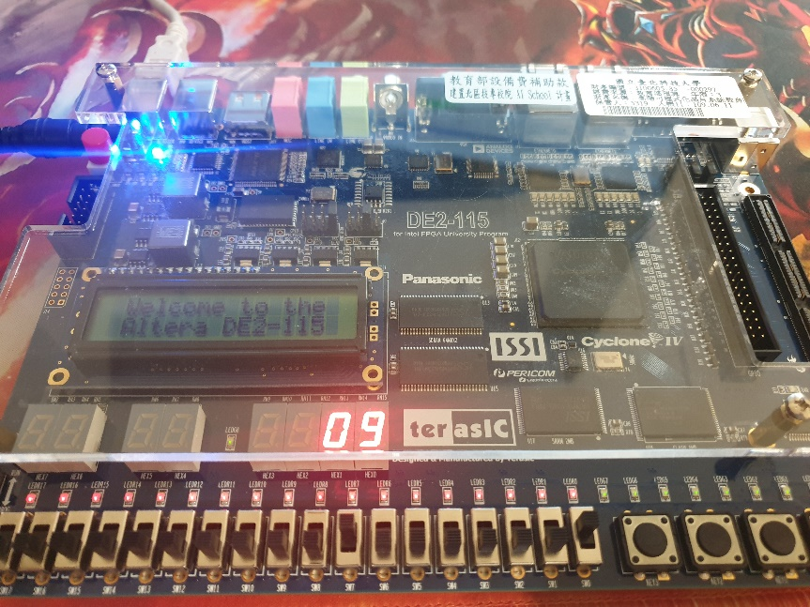

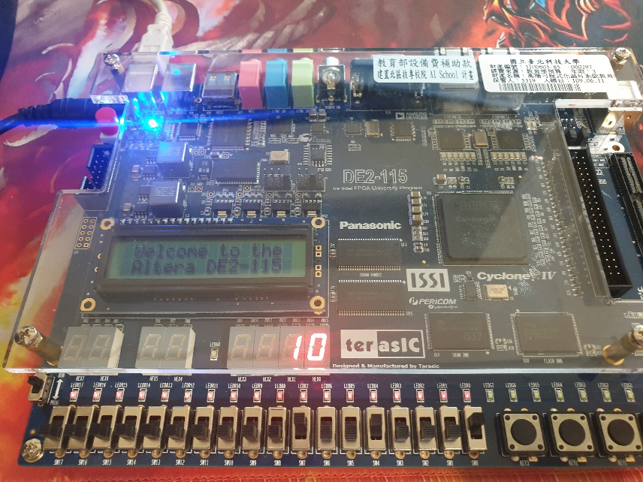

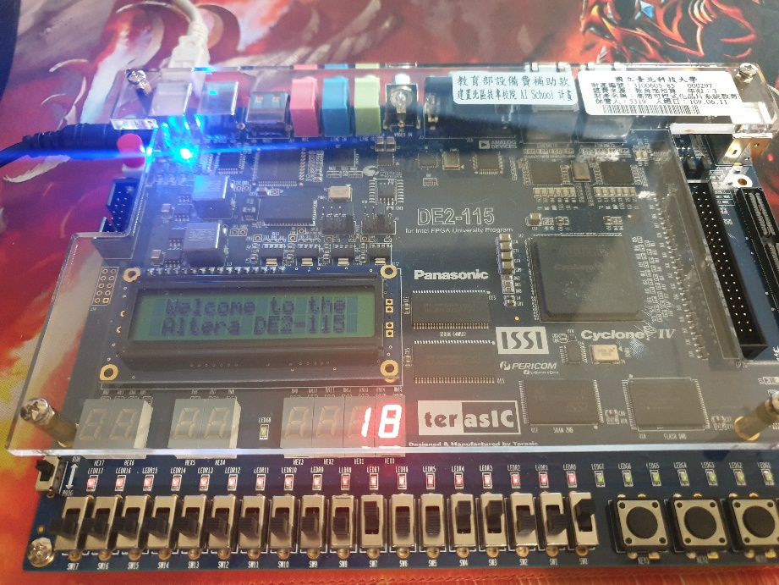

(展示8+1、9+1、9+9的結果)

**5.實驗心得：**

劉濬夤：

這次來到加法電路了，加法器在高中上課的時候就已經被複習過很多次，並且在高中的實習課程上有使用邏輯IC設計實作過，但是使用VHDL來實現還是第一次。事實上我第一次製作加法電路是在高中以前遊玩Minecraft這款遊戲的時候，使用了遊戲內類似電路的系統製作。當時也在網路上查詢了不少的資料。也在那時開始建立起基礎電路的概念。

黃漢軒：

6.**組員貢獻度及工作內容：**

劉濬夤：50%，程式除錯、實作測試、文書處理。

黃漢軒：50%，程式初期架構、資料查詢、報告資訊整理。